UNIVERSIDADE ESTÁCIO DE SÁ
NOVA AMÉRICA

CONTROLE DE PROJETOS MOBILE

ÁGATA DUARTE DO NASCIMENTO
ANDREW JULIO SANTO
MYLENA DANTAS GUIMARÃES
PEDRO DOS SANTOS SANTANA ROSA

PROF. RAPHAEL MAURICIO SANCHES DE JESUS

2026
Rio de Janeiro / RJ

Sumário
1. DIAGNÓSTICO E TEORIZAÇÃO 3
1.1. Identificação das partes interessadas e parceiros 3
1.2. Problemática e/ou problemas identificados 3
1.3. Justificativa 3
1.4. Objetivos/resultados/efeitos a serem alcançados (em relação ao problema identificado e sob a perspectiva dos públicos envolvidos) 3
1.5. Referencial teórico (subsídio teórico para propositura de ações da extensão) 3
2. PLANEJAMENTO E DESENVOLVIMENTO DO PROJETO 4
2.1. Plano de trabalho (usando ferramenta acordada com o docente) 4
2.2. Descrição da forma de envolvimento do público participante na formulação do projeto, seu desenvolvimento e avaliação, bem como as estratégias pelo grupo para mobilizá-los. 4
2.3. Grupo de trabalho (descrição da responsabilidade de cada membro) 4
2.4. Metas, critérios ou indicadores de avaliação do projeto 4
2.5. Recursos previstos 5
2.6. Detalhamento técnico do projeto 5
3. ENCERRAMENTO DO PROJETO 5
3.1. Relatório Coletivo (podendo ser oral e escrita ou apenas escrita) 5
3.2. Avaliação de reação da parte interessada 5
3.3. Relato de Experiência Individual 5
3.1. CONTEXTUALIZAÇÃO 5
3.2. METODOLOGIA 6
3.3. RESULTADOS E DISCUSSÃO: 6
3.4. REFLEXÃO APROFUNDADA 6
3.5. CONSIDERAÇÕES FINAIS 6

DIAGNÓSTICO E TEORIZAÇÃO

Identificação das partes interessadas e parceiros

A parte interessada é uma empresa online de design de interiores que se chama Monique Dantas – Design de Interiores. Seu comércio é baseado na criação e desenvolvimento de projetos, os clientes mandam um cômodo e, de acordo com as preferências do indivíduo, é elaborado um ambiente totalmente personalizado para logo em seguida o cliente encaminhar esse projeto a uma loja de móveis planejados para sua execução.
Como é uma empresa recente, conta com poucos funcionários, tendo poucos responsáveis por todas as atividades da empresa, como administração e elaboração de projetos.
Mesmo sendo uma empresa pequena e online, ela possui um local físico localizada na Estrada Adhemar Bebiano, no bairro de Inhaúma, na cidade do Rio de Janeiro, funcionando como base administrativa e para desenvolvimento de projetos.
A Monique Dantas – Design de Interiores desenvolvem projetos baseados nos gostos e necessidades de seus clientes. Para isso, são feitas reuniões para avaliação, marcação de visitas para medição do ambiente e sempre procuram ficar dentro do orçamento do cliente, garantindo um projeto final com boa precisão.

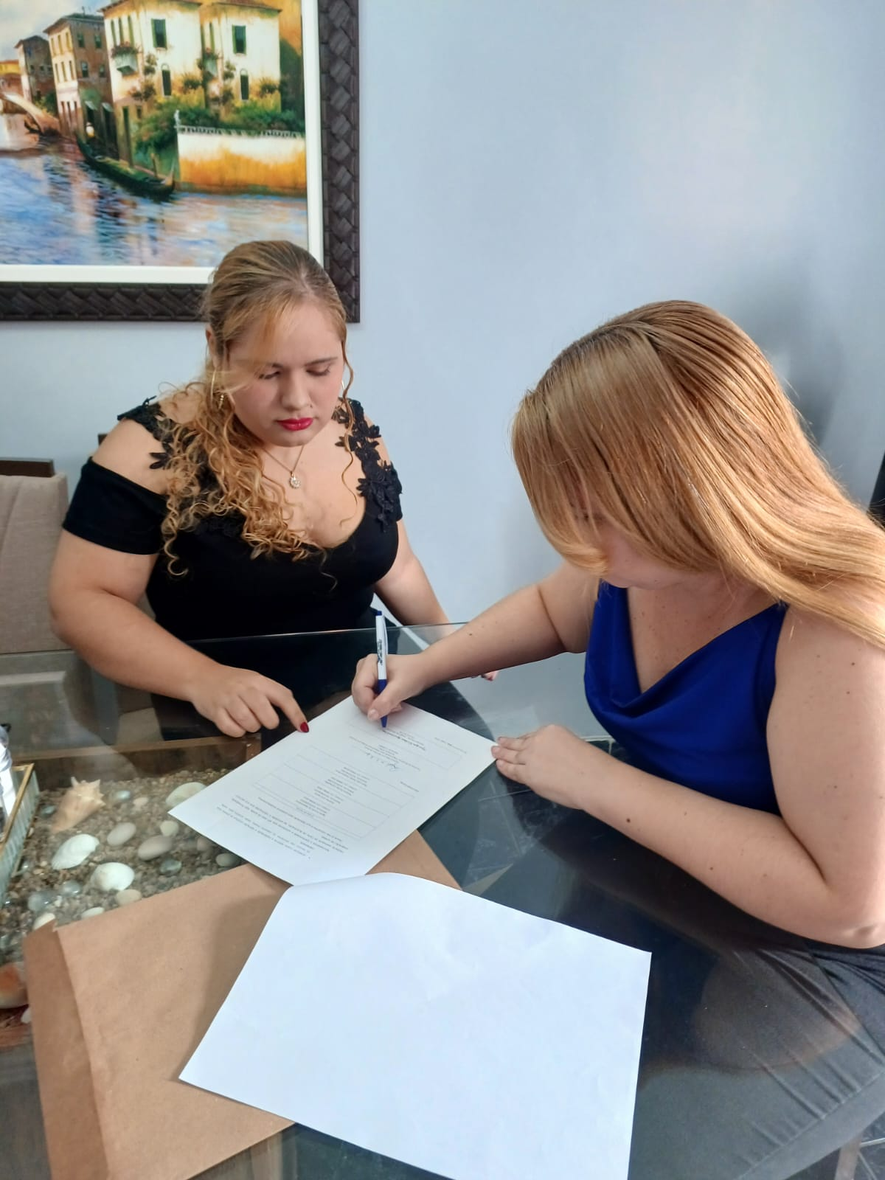
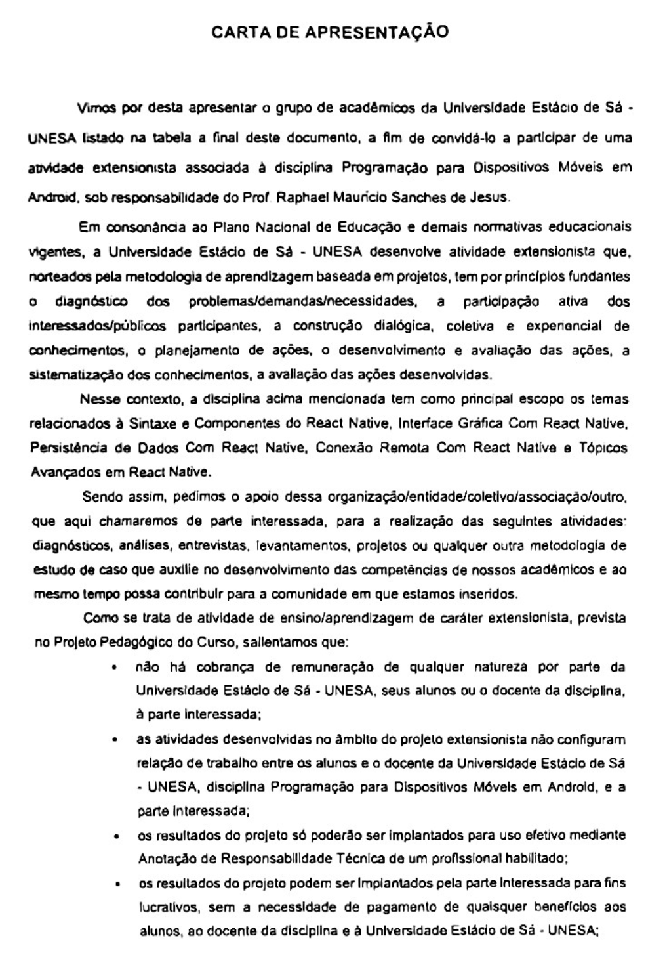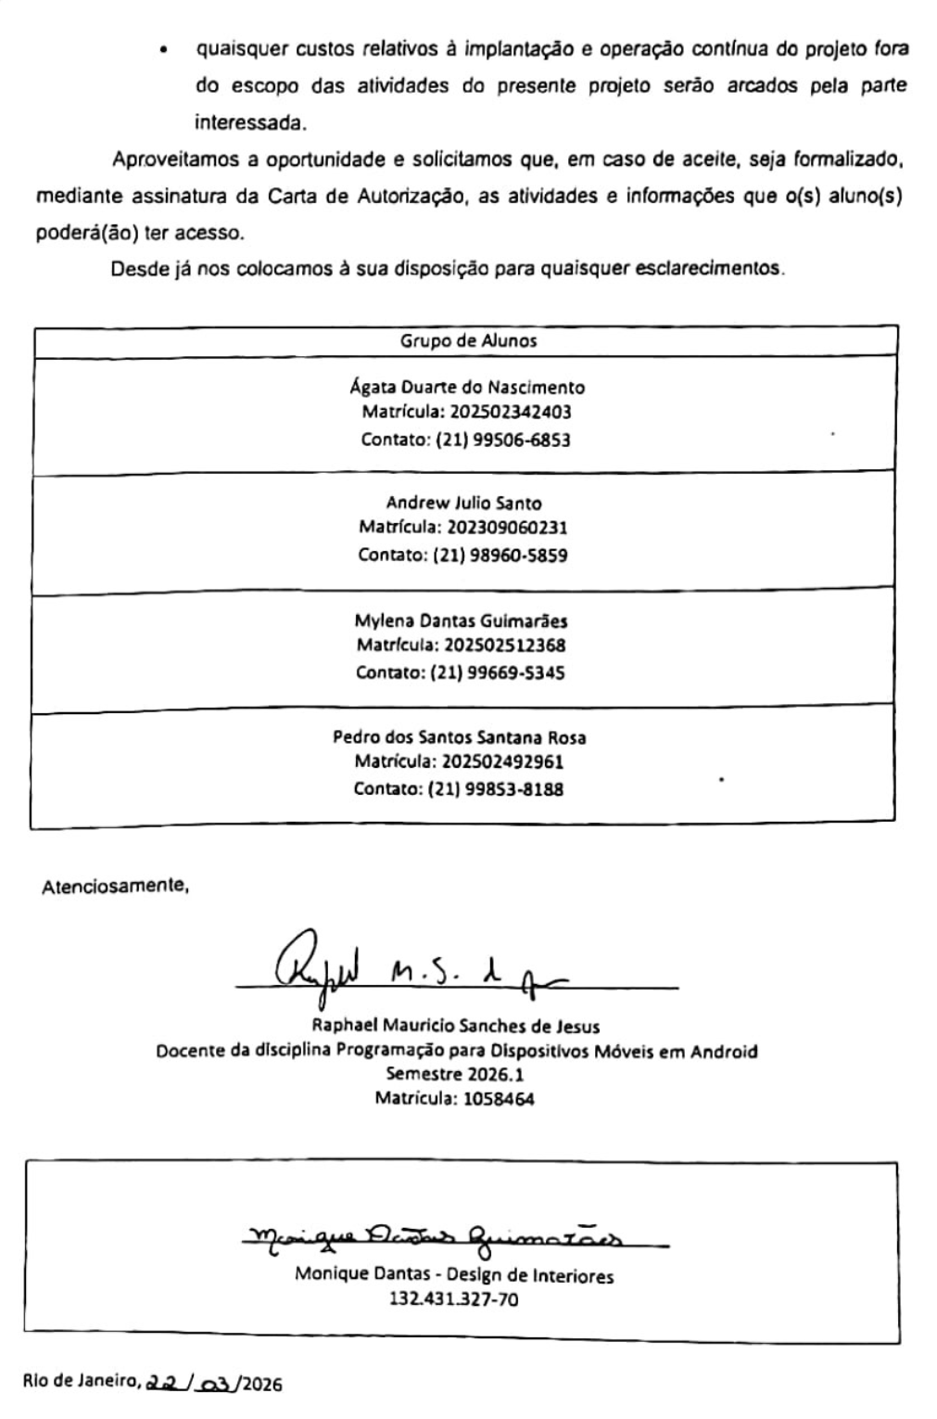

Descrever as partes interessadas no projeto (perfil socioeconômico, escolaridade, gênero, faixa etária, quantidade estimada de participantes, outras informações), inclusive citando mijustificar a pertinência social do projeto. Incluir evidências (ex: termo de acordo de cooperação) do acordo entre as partes interessadas.

Problemática e/ou problemas identificados
Através de entrevistas, pesquisas e conversas realizadas com a empresa Monique Dantas – Design de Interiores, foi identificada a ausência de um sistema para controle e organização dos projetos. Como a empresa possui poucos funcionários, muitas atividades ficam concentradas em poucas pessoas, dificultando o gerenciamento das demandas.
Os principais problemas identificados foram a dificuldade na compreensão das preferências dos clientes, ocasionando alterações constantes nos projetos, e a perda e desorganização de informações devido à quantidade de projetos em andamento.
Essas situações demonstraram a necessidade de uma ferramenta para auxiliar no gerenciamento das informações dos projetos e clientes. Contudo, a parte interessada demonstrou preferência por uma solução que não dependesse do computador, buscando uma ferramenta simples e de fácil utilização.
Dessa forma, optou-se pelo desenvolvimento de um aplicativo mobile para controle de projetos, visando melhorar a organização das informações, facilitar o acompanhamento dos serviços e otimizar a comunicação entre a empresa e os clientes.
Para os clientes, o aplicativo permitirá realizar o briefing inicial, efetuar pagamentos, agendar reuniões e medições, acompanhar o desenvolvimento do projeto, visualizar a prévia e o projeto final, além de solicitar até duas revisões.
Para os funcionários, o sistema permitirá visualizar briefings, confirmar pagamentos, organizar reuniões, acompanhar prazos, enviar projetos e controlar revisões, auxiliando no gerenciamento das demandas da empresa.

Descrever a (s) problemática (s) identificada (s) e a escolhida/priorizada que motiva a elaboração do projeto de extensão. Nesta etapa deve-se demonstrar de maneira clara o problema e/ou situação-problema que demandou a elaboração do projeto de extensão. Elucidar também que a demanda sociocomunitária foi identificada, a partir de encontros/conversas/trocas/escuta da comunidade onde o projeto será desenvolvido.

Justificativa
A problemática identificada foi a ausência de um sistema de controle para projetos, sendo relevante tanto no âmbito profissional quanto acadêmico, pois envolve a aplicação prática de conhecimentos adquiridos ao longo do curso e a solução de uma demanda real.
No âmbito profissional, a implementação de um aplicativo mobile contribuirá diretamente para a melhoria da organização e do gerenciamento dos projetos da empresa Monique Dantas – Design de Interiores. A solução proposta permitirá o registro estruturado das informações dos clientes, melhor controle das etapas dos projetos, redução de retrabalhos e maior controle sobre prazos e orçamentos. Além disso, o aplicativo facilitará a comunicação entre cliente e designer, tornando o processo mais eficiente e profissional, reduzindo falhas e prejuízos decorrentes de alterações constantes.
No âmbito acadêmico, o desenvolvimento deste projeto está alinhado à proposta de aprendizagem baseada em projetos, que visa integrar teoria e prática por meio da resolução de problemas reais. A criação de um aplicativo mobile utilizando o framework React Native, aliado à linguagem TypeScript, possibilita a aplicação de conhecimentos em desenvolvimento de sistemas, programação mobile, tipagem estática, organização de código e construção de interfaces centradas no usuário.
O uso dessas tecnologias também contribui para o desenvolvimento de competências técnicas importantes, como a criação de aplicações multiplataforma, reutilização de código, aplicação de boas práticas de programação e maior segurança no desenvolvimento por meio da tipagem oferecida pelo TypeScript. Tais habilidades são essenciais para a formação profissional na área de tecnologia e atendem às exigências do mercado atual.
Por fim, a escolha dessa problemática se justifica pela sua relevância prática e pela oportunidade de desenvolver uma solução tecnológica funcional, que possa ser aplicada em um contexto real, contribuindo tanto para a melhoria dos processos da empresa quanto para o aprimoramento das habilidades técnicas e profissionais dos envolvidos no projeto.
Descrever como a questão identificada (1.2 – problemática escolhida) é pertinente academicamente, uma vez que a aprendizagem baseada em projetos consiste na produção e aplicação de conhecimentos com vistas à resolução de demandas reais. Importante destacar a relação com o curso (objetivos de formação/aprendizagens), bem como as motivações do grupo de trabalho.

Objetivos/resultados/efeitos a serem alcançados (em relação ao problema identificado e sob a perspectiva dos públicos envolvidos)
- Personalizar ambientes de forma intuitiva, permitindo que os usuários criem projetos de interiores alinhados ao seu estilo, necessidades e orçamento.
- Visualizar projetos em tempo real por meio de recursos 2D, fotos dos projetos renderizados anexados em formato PDF, facilitando a tomada de decisão sobre móveis, cores e decoração.
- Otimizar o processo de design e execução, integrando catálogo de produtos, estimativa de custos e compartilhamento de projetos entre clientes e profissionais.
Descrever entre 1 e 3 objetivos, no máximo, que devem ser alcançados pela equipe ao desenvolver o projeto de extensão. Nesta etapa os objetivos devem ser descritos com verbos de ação, de maneira clara e sucinta, em forma de tópicos (quando for mais de um), correspondentes aos resultados concretos que o projeto de extensão pretende alcançar.
Cabe ressaltar que os resultados obtidos pelo projeto deverão ser demonstrados, portanto, quando o grupo de trabalho definir os objetivos deve pensar na forma de participação dos públicos no processo avaliativo (que instrumentos usar?).

Referencial teórico (subsídio teórico para propositura de ações da extensão)
A problemática observada está relacionada à ausência de um sistema para controle e organização de projetos, dificultando o gerenciamento das demandas e sobrecarregando os funcionários da empresa. Dessa forma, o projeto busca desenvolver um aplicativo mobile capaz de auxiliar na organização das informações, no acompanhamento das etapas dos projetos e na comunicação entre clientes e funcionários.
Como referência conceitual e visual, foi utilizada a análise realizada por Paula Murphy sobre o filme Her, dirigido por Spike Jonze. Segundo Murphy, a obra apresenta uma relação mais humanizada e intuitiva entre tecnologia e usuário, demonstrando sistemas integrados ao cotidiano de forma simples e pouco invasiva. Essa perspectiva se relaciona diretamente com o projeto, que busca oferecer uma experiência organizada, acessível e confortável tanto para clientes quanto para funcionários, evitando sobrecarga visual e dificuldades de utilização.
Outra referência utilizada foi o livro The Language of Things, escrito por Deyan Sudjic. Na obra, o autor discute como os objetos e escolhas estéticas refletem a identidade das pessoas e influenciam sua relação com os ambientes. Esse pensamento contribui para o projeto principalmente na etapa de briefing, permitindo compreender que o aplicativo não será apenas uma ferramenta de gerenciamento, mas também um meio de auxiliar os usuários na construção de ambientes alinhados às suas necessidades, estilo e orçamento.
No campo tecnológico, o projeto utiliza o framework React Native como base para o desenvolvimento do aplicativo mobile. Como referência, foi utilizada a obra Learning React Native, escrita por Bonnie Eisenman, que apresenta conceitos relacionados ao desenvolvimento de aplicações mobile multiplataforma, reutilização de código e criação de interfaces responsivas. Além disso, o sistema será desenvolvido utilizando TypeScript, linguagem criada por Anders Hejlsberg, que adiciona tipagem estática ao JavaScript, contribuindo para maior organização, manutenção e segurança durante o desenvolvimento da aplicação.
Dessa forma, Paula Murphy, Deyan Sudjic, Bonnie Eisenman e Anders Hejlsberg fornecem sustentação conceitual, estética e tecnológica ao projeto. Cada referência contribui para aspectos importantes da proposta, envolvendo experiência do usuário, personalização, organização das informações e desenvolvimento de um sistema mobile moderno, intuitivo e eficiente.

Referências

MURPHY, Paula. “You Feel Real to Me, Samantha”: The Matter of Technology in Spike Jonze’s Her. Technoculture. Disponível em: Technoculture Journal - Paula Murphy. Acesso em: 24 maio 2026.

SUDJIC, Deyan. The Language of Things. Londres: Penguin Books, 2009. Disponível em: Google Books - The Language of Things. Acesso em: 24 maio 2026.

EISENMAN, Bonnie. Learning React Native: Building Native Mobile Apps with JavaScript. Sebastopol: O’Reilly Media, 2017. Disponível em: Google Books - Learning React Native. Acesso em: 24 maio 2026.

HEJLSBERG, Anders. TypeScript Documentation. Microsoft. Disponível em: TypeScript Official Documentation. Acesso em: 24 maio 2026.

Breve exposição e discussão dos referenciais teóricos utilizados para entender e esclarecer a situação-problema que orienta o projeto, apresentando-as e relacionando-as com o desenvolvimento do projeto. O referencial teórico escolhido deve ser assertivo para justificar as escolhas das ações formuladas, ou seja, obras e autores citados devem apresentar respostas teóricas-científicas apropriadas para os desafios enfrentados durante a execução do projeto de extensão. Aqui no mínimo 3 (três) autores deverão ser referenciados (ver referências bibliográficas da disciplina e outras a critério do professor e ou dos acadêmicos). Sugere-se mínimo de 500 caracteres e máximo de 3 (três) páginas.

PLANEJAMENTO E DESENVOLVIMENTO DO PROJETO

Plano de trabalho (usando ferramenta acordada com o docente)
ETAPAS | RESPONSÁVEIS | MARÇO | ABRIL | MAIO | JUNHO
Levantamento de requisitos e entrevistas com a empresa | Equipe do projeto
Identificação da problemática e definição da proposta | Equipe do projeto
Planejamento das funcionalidades do aplicativo | Equipe do projeto
Desenvolvimento das telas do aplicativo | Equipe do projeto
Estruturação do banco de dados e funcionalidades | Equipe do projeto
Testes iniciais e ajustes no sistema | Equipe do projeto
Produção da documentação do projeto | Equipe do projeto

Montar um plano de trabalho contendo informações sobre as ações a serem executadas para alcançar os objetivos do projeto, contendo cronograma com os prazos, responsáveis por cada tarefa, recursos e formas de acompanhamento dos resultados. O plano de trabalho pode ser formulado de forma digital, de maneira assíncrona ou síncrona, ou mesmo por uso de material físico em sala de aula, tais como: cartolinas, quadro branco, murais etc.
O cronograma deve especificar qual é o prazo de entrega de cada uma das etapas do projeto descritas no item 14 – Procedimentos de Ensino-Aprendizagem do Plano de Ensino, bem como os prazos para as entregas do texto de cada item deste roteiro de extensão.

Descrição da forma de envolvimento do público participante na formulação do projeto, seu desenvolvimento e avaliação, bem como as estratégias pelo grupo para mobilizá-los.
O projeto foi desenvolvido de forma colaborativa entre os integrantes do grupo e com a participação da empresa Monique Dantas – Design de Interiores, por meio de entrevistas, conversas e troca de informações que auxiliaram na identificação das problemáticas enfrentadas durante o gerenciamento dos projetos. Essas interações permitiram compreender as necessidades da empresa e definir funcionalidades voltadas para organização das informações, acompanhamento dos serviços e melhoria da comunicação com os clientes.
Os participantes sociocomunitários atuaram diretamente no planejamento do projeto ao relatarem dificuldades relacionadas à organização dos projetos, comunicação com clientes e controle das etapas dos serviços. A partir dessas informações, o grupo acadêmico definiu, em conjunto com a empresa, as funcionalidades principais do aplicativo mobile.
Durante o desenvolvimento do projeto, as ideias e propostas foram discutidas continuamente com a parte interessada, permitindo ajustes nas funcionalidades, telas e organização do sistema conforme as necessidades apresentadas. Já na etapa de avaliação, os participantes poderão analisar as funcionalidades desenvolvidas, contribuindo com opiniões e sugestões para melhorias no aplicativo.
As interações entre o grupo e a empresa ocorreram principalmente por meio de conversas presenciais e troca de mensagens no WhatsApp, possibilitando acompanhamento constante do projeto e construção conjunta das soluções propostas. Como forma de comprovação dessas interações, foram utilizados registros como capturas de tela e fotos relacionadas às discussões realizadas durante o desenvolvimento do projeto.

Apresentar a forma como os participantes sociocomunitários envolvidos atuaram no planejamento, desenvolvimento e avaliação do projeto. Importante destacar que essas etapas serão definidas, a partir de encontros/conversas/trocas/escuta da comunidade, contexto no qual a delimitação das ações do projeto de extensão serão produto também da interação entre o público acadêmico e o público local em construção conjunta. Produzir registros (ex: fotos, capturas de tela, mensagens, formulários etc.) das reuniões, discussões, interações para evidenciar a ocorrência da troca mútua.

Grupo de trabalho (descrição da responsabilidade de cada membro)
Ágata ficou responsável por uma parte da estruturação do banco de dados utilizando SQLite. Também auxiliou na criação das telas relacionadas ao briefing inicial do aplicativo, organizando perguntas voltadas às preferências, necessidades e características dos ambientes dos clientes.
Andrew ficou responsável pelo desenvolvimento da Home dos funcionários e de suas funcionalidades. Entre suas atividades, desenvolveu áreas relacionadas ao gerenciamento dos projetos, visualização de informações dos clientes, acompanhamento das etapas dos serviços, organização de reuniões e controle das demandas presentes no sistema.
Mylena ficou responsável pelo desenvolvimento do design das interfaces do aplicativo, incluindo as telas de login e cadastro, utilizando React Native e TypeScript. Também auxiliou na estilização das telas, organização da experiência do usuário (UX/UI) e em parte da estruturação do banco de dados e funcionalidades do sistema.
Pedro ficou responsável pelo desenvolvimento da Home dos clientes, implementando funcionalidades relacionadas à navegação entre telas, acompanhamento dos projetos, visualização das etapas do serviço e acesso às informações principais do aplicativo. Além disso, realizou testes iniciais e auxiliou na correção de falhas identificadas durante o desenvolvimento do sistema.

Apresentar o papel, a(s) responsabilidade(s) e a(s) atividades de responsabilidade de cada membro do grupo de trabalho. Importante destacar que esta delimitação será a base para a avaliação do relato individual de aprendizagem, a ser preenchido no item 3.2 deste documento.

Metas, critérios ou indicadores de avaliação do projeto
Para alcançar os objetivos propostos, o projeto foi dividido em etapas de planejamento, desenvolvimento e avaliação do aplicativo mobile. Inicialmente, foi realizado o levantamento das principais dificuldades enfrentadas pela empresa, por meio de entrevistas, conversas e troca de informações, permitindo identificar problemas relacionados à organização dos projetos, comunicação com clientes e gerenciamento das etapas dos serviços.
Com base nessas informações, foram definidas as funcionalidades do aplicativo, como briefing inicial, agendamento de reuniões, controle de pagamentos, acompanhamento dos projetos e organização das informações dos clientes. Como critério de avaliação dessa etapa, será analisado se as funcionalidades desenvolvidas atendem às necessidades apresentadas pela empresa.
Durante o desenvolvimento do sistema, serão avaliados aspectos relacionados à organização das telas, facilidade de navegação e funcionamento das funcionalidades. Os indicadores utilizados serão o funcionamento correto das interfaces, armazenamento adequado das informações no banco de dados SQLite e execução das funções sem falhas graves durante os testes realizados pelo grupo.
Na etapa de testes e avaliação, será observado se o aplicativo contribui para reduzir a perda de informações, melhorar a organização dos projetos e facilitar a comunicação entre clientes e funcionários. O principal critério de avaliação será o feedback fornecido pela empresa participante, além da verificação da estabilidade e usabilidade do aplicativo.
Dessa forma, os resultados do projeto serão medidos pela capacidade do sistema em atender às necessidades identificadas durante as entrevistas e auxiliar a empresa no gerenciamento dos projetos de forma mais organizada, prática e eficiente.

Descrever o detalhamento das etapas para atingir os objetivos previstos na seção 1.4, indicando como eles serão alcançados, definindo os critérios e os indicadores necessários para a efetividade do projeto.

Recursos previstos
Os recursos tecnológicos utilizados foram computadores pessoais dos integrantes, aparelhos celulares para testes do aplicativo e acesso à internet para comunicação e desenvolvimento do sistema. Também foram utilizadas plataformas e ferramentas gratuitas, como Visual Studio Code para programação, Android Studio para testes e emulação do aplicativo, além de React Native para o desenvolvimento do sistema.
O banco de dados utilizado foi o SQLite, também em sua versão gratuita, empregado para armazenamento das informações relacionadas aos clientes, funcionários, briefings e agendamentos do aplicativo.
O desenvolvimento do projeto não gerou gastos financeiros, pois todas as ferramentas, plataformas e recursos utilizados foram obtidos em versões gratuitas ou já estavam disponíveis aos integrantes do grupo. Além disso, a comunicação entre os participantes e a empresa ocorreu principalmente por meio do WhatsApp e encontros presenciais.
Para a utilização do aplicativo, será necessário apenas um aparelho celular com acesso à internet.
Descrever os recursos previstos (materiais, institucionais e humanos) para o desenvolvimento do projeto. Esclarecer que qualquer indicação de gastos financeiros deve apontar a fonte
deste recurso. Sugere-se dar preferência a estratégias que minimizem ao máximo possível o dispêndio de custos financeiros, tendo em vista que as IES não possuem previsão de recursos específicos para a execução de projetos de extensão a serem desenvolvidos nas disciplinas da matriz curricular.

Detalhamento técnico do projeto
O projeto consiste no desenvolvimento de um aplicativo mobile voltado para o controle e gerenciamento de projetos da empresa Monique Dantas – Design de Interiores. O sistema foi desenvolvido utilizando o framework React Native, permitindo a criação de uma aplicação mobile para dispositivos Android, utilizando a linguagem TypeScript para maior organização, segurança e manutenção do código.
A estrutura do aplicativo foi dividida em duas áreas principais: área dos clientes e área dos funcionários. A área dos clientes permite realizar o briefing inicial, enviar informações sobre preferências e características do ambiente, agendar reuniões, acompanhar o andamento dos projetos, visualizar prévias e projetos finais, além de solicitar revisões. Já a área dos funcionários possibilita o gerenciamento dos briefings recebidos, organização das reuniões, acompanhamento das etapas dos projetos, controle de pagamentos e envio das informações aos clientes.
Para o desenvolvimento das interfaces, foram utilizadas telas responsivas criadas no React Native, buscando oferecer uma navegação simples, intuitiva e de fácil utilização. As telas foram organizadas para facilitar o acesso às funcionalidades principais do sistema, reduzindo dificuldades durante o uso tanto para clientes quanto para funcionários.
O banco de dados utilizado foi o SQLite para armazenamento local das informações do aplicativo, como dados de clientes, funcionários, briefings, agendamentos, pagamentos e projetos. Além disso, o sistema conta com um servidor desenvolvido em JavaScript, responsável pelo gerenciamento da comunicação entre a aplicação e o banco de dados, permitindo maior organização e controle das informações do sistema.
Durante o desenvolvimento, também foram realizados testes funcionais para verificar o funcionamento das telas, armazenamento das informações, navegação entre páginas e execução das funcionalidades principais do sistema. Esses testes permitiram identificar e corrigir falhas, contribuindo para maior estabilidade e organização da aplicação.
O desenvolvimento do projeto foi realizado utilizando ferramentas gratuitas, como Visual Studio Code para programação, Android Studio para testes e emulação do aplicativo e JavaScript para estruturação do servidor da aplicação. A comunicação entre os integrantes do grupo e a empresa ocorreu principalmente por meio do WhatsApp e encontros presenciais, permitindo acompanhamento contínuo do desenvolvimento e realização de ajustes conforme as necessidades identificadas.

Descrever a solução de Tecnologia da Informação desenvolvida, conforme etapas definidas no item 14 – Procedimentos de Ensino-Aprendizagem do Plano de Ensino, etapa 4.

ENCERRAMENTO DO PROJETO

Relato Coletivo:
O desenvolvimento do aplicativo de gestão de projetos permitiu que o grupo alcançasse de forma satisfatória os objetivos estabelecidos no início do trabalho. A proposta de criar uma ferramenta capaz de auxiliar na organização de atividades, no gerenciamento de tarefas e no acompanhamento do progresso de projetos foi concretizada por meio de uma aplicação funcional desenvolvida com React Native.
Embora o projeto tenha sido elaborado em um contexto acadêmico, sua proposta apresenta relevância sociocomunitária por contribuir para a disseminação de ferramentas tecnológicas que auxiliam na organização pessoal e profissional. O aplicativo desenvolvido pode beneficiar estudantes, pequenos grupos de trabalho, empreendedores, como a Monique Dantas, e demais usuários que necessitam de uma solução simples para planejamento e acompanhamento de atividades.
Ao longo do desenvolvimento, o grupo aplicou conhecimentos teóricos e práticos relacionados à programação, desenvolvimento mobile e trabalho colaborativo, fortalecendo competências técnicas e interpessoais. Além disso, a experiência proporcionou uma compreensão mais ampla sobre a importância da tecnologia como instrumento de apoio à produtividade e à gestão eficiente de recursos e tarefas.
Os objetivos definidos inicialmente foram atingidos por meio da implementação das principais funcionalidades planejadas, incluindo a criação, organização e acompanhamento de projetos e tarefas. Os testes realizados demonstraram que o aplicativo atende aos requisitos básicos propostos, oferecendo uma interface acessível e recursos adequados para o gerenciamento de atividades.
O grupo também reconhece que existem oportunidades de aprimoramento para futuras versões do projeto. Entre elas, destacam-se a implementação de autenticação de usuários, armazenamento em nuvem, notificações automáticas, compartilhamento de projetos entre múltiplos usuários e integração com outras plataformas. Essas melhorias poderiam ampliar significativamente o alcance e o impacto social da solução desenvolvida.

De maneira geral, considera-se que o projeto alcançou seus objetivos acadêmicos e sociocomunitários, proporcionando uma experiência enriquecedora para os integrantes do grupo e demonstrando o potencial da tecnologia como ferramenta para otimizar processos organizacionais e promover maior eficiência na execução de atividades individuais e coletivas.

Avaliação de reação da parte interessada
Realizar avaliação de reação com a parte interessada (ex: formulário, entrevista gravada em áudio/vídeo, depoimento em áudio/vídeo etc.), para que o efetivo atingimento dos objetivos sociocomunitários propostos fique evidente.

Relato de Experiência Individual (Andrew Julio Santo – 202309060231)
Meu nome é Andrew, e o projeto tem me ajudado a entender mais sobre o planejamento e a construção de um aplicativo para Android.
Durante a disciplina, participei do desenvolvimento de um aplicativo de gestão de projetos para dispositivos Android, realizado em grupo com mais três colegas. O principal objetivo do projeto foi criar uma aplicação capaz de auxiliar usuários no gerenciamento de tarefas, organização de atividades e acompanhamento do progresso de projetos de forma prática e intuitiva.
Minha participação envolveu o planejamento das funcionalidades, desenvolvimento de interfaces, implementação de componentes utilizando React Native e colaboração nas etapas de testes e correção de erros. O projeto proporcionou uma experiência prática de desenvolvimento mobile, permitindo a aplicação dos conhecimentos adquiridos em sala de aula em um contexto próximo ao mercado de trabalho.
A experiência foi desenvolvida de forma colaborativa pelos quatro integrantes do grupo, utilizando principalmente ambientes remotos para reuniões e desenvolvimento. O projeto foi realizado ao longo do semestre letivo, seguindo etapas definidas pelo grupo para garantir a organização do trabalho.
Inicialmente, realizamos o levantamento dos requisitos do aplicativo, definindo as funcionalidades principais e a estrutura das telas. Em seguida, elaboramos o planejamento das atividades e dividimos as responsabilidades entre os integrantes.
As ferramentas utilizadas foram Visual Studio Code para programação, Android Studio para execução e testes do aplicativo em emuladores Android, além das linguagens JavaScript e TypeScript em conjunto com o framework React Native. Durante o desenvolvimento, foram criadas as telas principais, os componentes de navegação e os recursos de gerenciamento de projetos e tarefas. Por fim, foram realizados testes funcionais para identificar e corrigir falhas, garantindo maior estabilidade ao aplicativo.
Antes do início do projeto, minha expectativa era compreender melhor o desenvolvimento de aplicativos móveis e adquirir experiência prática com React Native. Durante a execução, pude observar que o desenvolvimento de uma aplicação exige planejamento, comunicação eficiente entre os integrantes e constante resolução de problemas.
O resultado final foi a criação de um protótipo funcional capaz de atender aos requisitos definidos pelo grupo, permitindo o gerenciamento básico de projetos e tarefas. A experiência contribuiu significativamente para o aprimoramento das minhas habilidades técnicas em JavaScript, TypeScript e React Native, além de fortalecer competências relacionadas ao trabalho em equipe.
Entre as facilidades encontradas, destaco a documentação disponível das tecnologias utilizadas e a possibilidade de reutilizar componentes durante o desenvolvimento. Como dificuldades, enfrentei desafios relacionados à configuração inicial do ambiente, integração entre telas e correção de erros de compatibilidade. Essas situações exigiram pesquisa, troca de conhecimentos com os colegas e persistência para encontrar soluções adequadas.
A experiência foi positiva e motivadora, pois permitiu visualizar na prática o funcionamento de um projeto de software desde a concepção até a implementação.
A experiência vivenciada demonstrou a importância dos conceitos teóricos estudados ao longo da disciplina, especialmente aqueles relacionados ao desenvolvimento de software, engenharia de requisitos e programação orientada a componentes. Enquanto a teoria apresenta metodologias e boas práticas de desenvolvimento, a execução do projeto evidenciou a necessidade de adaptação constante diante de problemas reais.
Além disso, foi possível perceber como o trabalho em equipe influencia diretamente o sucesso de um projeto. Aspectos como comunicação, divisão de tarefas e comprometimento dos participantes foram fundamentais para o andamento das atividades. A prática também reforçou a importância da documentação e do planejamento, elementos frequentemente abordados na teoria, mas que ganham maior significado quando aplicados em situações concretas.
A participação neste projeto proporcionou uma experiência enriquecedora tanto do ponto de vista técnico quanto profissional. O desenvolvimento do aplicativo permitiu consolidar conhecimentos em programação mobile e compreender melhor as etapas envolvidas na criação de uma solução tecnológica.
Como perspectivas para trabalhos futuros, o aplicativo poderia receber novas funcionalidades, como autenticação de usuários, sincronização em nuvem, notificações automáticas, compartilhamento de projetos entre equipes e geração de relatórios de desempenho. Também seria possível realizar pesquisas sobre usabilidade para aprimorar a experiência dos usuários.
Embora o projeto tenha sido desenvolvido utilizando React Native, JavaScript e TypeScript, outras soluções tecnológicas poderiam ter sido implementadas, como Flutter com Dart para desenvolvimento multiplataforma, ou ainda o uso de bancos de dados em nuvem e serviços backend para ampliar os recursos da aplicação. Essas alternativas poderiam proporcionar maior escalabilidade, desempenho e integração com diferentes plataformas.
De forma geral, a experiência contribuiu significativamente para minha formação acadêmica e profissional, proporcionando contato direto com desafios reais de desenvolvimento de software e fortalecendo habilidades que serão úteis em futuros projetos e oportunidades de trabalho.

